ERM_GPP01A
Název a předmět | Dokumentace webové služby ERM_GPP01A – Detail potvrzení o původu
Verze dokumentu | 1.0
Počet stran | 7
Stupeň důvěrnosti | Veřejné
 | V případě vytištění z elektronické podoby se jedná o neřízený dokument!
Verze dokumentu
Autor | Datum | Verze | Popis změny
Dennis Kovář | 15.11.2021 | 1.0 | První verze dokumentu
Obsah
1 Popis služby 2
2 Struktura request a response 3
2.1 EA model rozhraní služby 3
2.2 Požadavek (vstup bez ESB obálky) 4
2.3 Odpověď (výstup bez ESB obálky) 4
3 Chybová hlášení 7

Popis služby
Služba ERM_GPP01A slouží k získání detailních informací o potvrzení o původu. Vyhledání POP je umožněno podle ID nebo podle evidenčního čísla POP.
Název služby na ESB serveru: ERM_GPP01A
Režim poskytování odpovědi: on-line – synchronní služba
Platforma služby: XML (standard W3C); WSDL 1.1 (standard W3C)
Zdroj dat: ERMA2

Struktura request a response
Úplná specifikace včetně ESB obálky je součástí WSDL.

EA model rozhraní služby
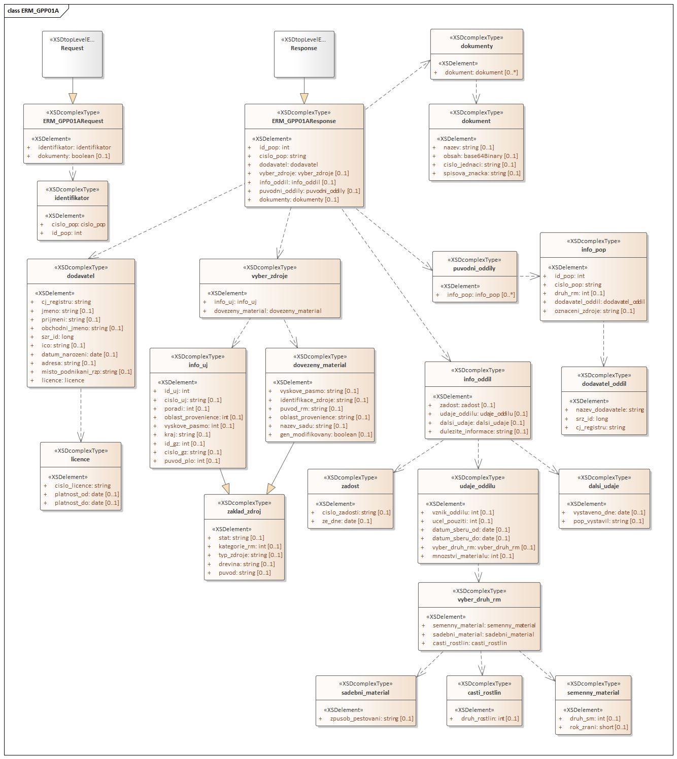

Přehled restrikcí definovaných v rámci WSDL
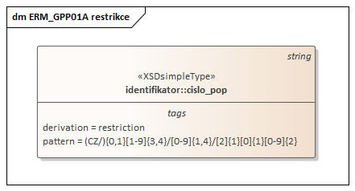

Požadavek (vstup bez ESB obálky)
Každá kontrola při nevalidní hodnotě vrací konkrétní odpověď, viz kapitola 3.
„Kontroly“ a „Odpovědi na nevalidní vstupy“ jsou v dalším textu zvýrazněny tučným písmem.

Element |  |  | Popis | Výskyt | Typ | Kontroly nad rámec WSDL
ERM_GPP01ARequest |  |  | Požadavek bez ESB obálky | 1
 | Element |  | Popis | Výskyt | Typ
 | identifikator |  | Výběr identifikátoru POP | 1 | choice
 |  | cislo_pop | Evidenční číslo potvrzení o původu. V případě, že evidenční číslo nebude jedinečné, tak se vrátí chybová hláška a je potřeba vyhledávat podle ID. | 1 | string | 1. Kontrola existence daného objektu podle evidenčního čísla  2. Kontrola oprávnění přístupu k danému objektu
 |  | id_pop | Jedinečná identifikace POP - ID | 1 | int | 1. Kontrola existence daného objektu podle ID  2. Kontrola oprávnění přístupu k danému objektu
 | dokumenty |  | V případě hodnoty true se vrátí v odpovědi i dokumenty daného POP | 0-1 | boolean

Odpověď (výstup bez ESB obálky)
Element |  |  |  |  |  | Popis | Výskyt | Typ
ERM_GPP01AResponse |  |  |  |  |  | Odpověď bez ESB obálky | 1
 | id_pop |  |  |  |  | Jedinečná identifikace POP - ID | 1 | int
 | cislo_pop |  |  |  |  | Číslo potvrzení o původu | 1 | string
 | Element |  |  |  |  | Popis | Výskyt | Typ
 | dodavatel |  |  |  |  | Informace o dodavateli | 1 | sequence
 |  | cj_registru |  |  |  | Číslo jednotného registru | 1 | string
 |  | jmeno |  |  |  | Jméno | 0-1 | string
 |  | prijmeni |  |  |  | Příjmení | 0-1 | string
 |  | obchodni_jmeno |  |  |  | Obchodní jméno | 0-1 | string
 |  | szr_id |  |  |  | SZR-ID | 1 | long
 |  | ico |  |  |  | IČO | 0-1 | string
 |  | datum_narozeni |  |  |  | Datum narození | 0-1 | date
 |  | adresa |  |  |  | Adresa | 0-1 | string
 |  | misto_podnikani_rzp |  |  |  | Místo podnikání podle RŽP | 0-1 | string
 |  | Element |  |  |  | Popis | Výskyt | Typ
 |  | licence |  |  |  | Informace o licenci dodavatele | 1 | sequence
 |  |  | cislo_licence |  |  | Číslo licence | 1 | string
 |  |  | platnost_od |  |  | Počátek platnosti licence | 0-1 | date
 |  |  | platnost_do |  |  | Konec platnosti licence – v případě platnosti na dobu neurčitou nebude element uveden ve výstupu. | 0-1 | date
 | Element |  |  |  |  | Popis | Výskyt | Typ
 | vyber_zdroje |  |  |  |  | Výběr zdroje – UJ/Dovezený materiál | 0-1 | choice
 |  | Element |  |  |  | Popis | Výskyt | Typ
 |  | info_uj |  |  |  | Uznaná jednotka | 1 | sequence
 |  |  | stat |  |  | Zkratka státu | 0-1 | string
 |  |  | kategorie_rm |  |  | Kód kategorie reprodukčního materiálu | 0-1 | int
 |  |  | typ_zdroje |  |  | Kód typu zdroje | 0-1 | string
 |  |  | drevina |  |  | Zkratka dřeviny | 0-1 | string
 |  |  | puvod |  |  | Kód původu | 0-1 | string
 |  |  | id_uj |  |  | Jedinečný identifikátor UJ – ID | 1 | int
 |  |  | cislo_uj |  |  | Evidenční číslo uznané jednotky | 0-1 | string
 |  |  | poradi |  |  | Pořadí | 0-1 | int
 |  |  | oblast_provenience |  |  | Kód oblasti provenience | 0-1 | int
 |  |  | vyskove_pasmo |  |  | Kód výškového pásma | 0-1 | int
 |  |  | kraj |  |  | Kód kraje | 0-1 | string
 |  |  | id_gz |  |  | Jedinečný identifikátor GZ – ID | 0-1 | int
 |  |  | cislo_gz |  |  | Evidenční číslo genové základny | 0-1 | string
 |  |  | puvod_plo |  |  | Oblast provenience původu zdroje v případě neautochtonního neindigenního zdroje RM | 0-1 | int
 |  | Element |  |  |  | Popis | Výskyt | Typ
 |  | dovezeny_material |  |  |  | Dovezený materiál | 0-1 | sequence
 |  |  | stat |  |  | Zkratka státu | 0-1 | string
 |  |  | kategorie_rm |  |  | Kód kategorie reprodukčního materiálu | 0-1 | int
 |  |  | typ_zdroje |  |  | Kód typu zdroje | 0-1 | string
 |  |  | drevina |  |  | Zkratka dřeviny | 0-1 | string
 |  |  | puvod |  |  | Kód původu | 0-1 | string
 |  |  | vyskove_pasmo |  |  | Výškové pásmo | 0-1 | string
 |  |  | identifikace_zdroje |  |  | Národní registrační označení nebo identifikace zdroje RM | 0-1 | string
 |  |  | puvod_rm |  |  | Původ zdroje RM | 0-1 | string
 |  |  | oblast_provenience |  |  | Země a oblast provenience zdroje RM | 0-1 | string
 |  |  | nazev_sadu |  |  | Název sadu | 0-1 | string
 |  |  | gen_modifikovany |  |  | Geneticky modifikováno – ano/ne | 0-1 | boolean
 | Element |  |  |  |  | Popis | Výskyt | Typ
 | puvodni_oddily |  |  |  |  | Původní oddíly | 0-1 | sequence
 |  | Element |  |  |  | Popis | Výskyt | Typ
 |  | info_pop |  |  |  | Informace původních potvrzení o původu (oddílů) | 0-n | sequence
 |  |  | id_pop |  |  | Jedinečná identifikace původního POP – ID | 1 | int
 |  |  | cislo_pop |  |  | Číslo potvrzení o původu | 1 | string
 |  |  | druh_rm |  |  | Kód druhu reprodukčního materiálu | 0-1 | int
 |  |  | Element |  |  | Popis | Výskyt | Typ
 |  |  | dodavatel_oddil |  |  | Informace o dodavateli původního POP (oddílu) | 1 | sequence
 |  |  |  | nazev_dodavatele |  | Název/jméno dodavatele | 1 | string
 |  |  |  | srz_id |  | SZR-ID | 1 | long
 |  |  |  | cj_registru |  | Číslo jednotného registru | 1 | string
 |  |  | oznaceni_zdroje |  |  | Označení zdroje | 0-1 | string
 | Element |  |  |  |  | Popis | Výskyt | Typ
 | info_oddil |  |  |  |  | Žádost, údaje o oddílu | 0-1 | sequence
 |  | Element |  |  |  | Popis | Výskyt | Typ
 |  | zadost |  |  |  | Žádost | 0-1 | sequence
 |  |  | cislo_zadosti |  |  | Číslo žádosti | 0-1 | string
 |  |  | ze_dne |  |  | Ze dne | 0-1 | date
 |  | Element |  |  |  | Popis | Výskyt | Typ
 |  | udaje_oddilu |  |  |  | Údaje o oddílu | 0-1 | sequence
 |  |  | vznik_oddilu |  |  | Kód vzniku oddílu | 0-1 | int
 |  |  | ucel_pouziti |  |  | Kód účelu použití | 0-1 | int
 |  |  | datum_sberu_od |  |  | Datum počátku sběru | 0-1 | date
 |  |  | datum_sberu_do |  |  | Datum konce sběru | 0-1 | date
 |  |  | Element |  |  | Popis | Výskyt | Typ
 |  |  | vyber_druh_rm |  |  | Výběr druhu reprodukčního materiálu | 0-1 | choice
 |  |  |  | Element |  | Popis | Výskyt | Typ
 |  |  |  | semenny_material |  | Semenný materiál | 1 | sequence
 |  |  |  |  | druh_sm | Kód druhu semenného materiálu | 0-1 | int
 |  |  |  |  | rok_zrani | Rok zrání | 0-1 | short
 |  |  |  | Element |  | Popis | Výskyt | Typ
 |  |  |  | sadebni_material |  | Sadební materiál | 1 | sequence
 |  |  |  |  | zpusob_pestovani | Vzorec označení věku a způsobu pěstování podle vyhlášky č.29/2004 Sb. | 0-1 | string
 |  |  |  | Element |  | Popis | Výskyt | Typ
 |  |  |  | casti_rostlin |  | Části rostlin | 1 | sequence
 |  |  |  |  | druh_rostlin | Kód druh části rostlin | 0-1 | int
 |  |  | mnozstvi_materialu |  |  | Množství materiálu; v případě semenného materiálu množství v kg, u sadebního materiálu a částí rostlin počet ks | 0-1 | int
 |  | Element |  |  |  | Popis | Výskyt | Typ
 |  | dalsi_udaje |  |  |  | Další údaje | 0-1 | sequence
 |  |  | vystaveno_dne |  |  | Vystaveno dne | 0-1 | date
 |  |  | pop_vystavil |  |  | POP vystavil | 0-1 | string
 |  | dulezite_informace |  |  |  | Další důležité informace (Obsah tohoto pole je tisknut na potvrzení.) | 0-1 | string
 | Element |  |  |  |  | Popis | Výskyt | Typ
 | dokumenty |  |  |  |  | Dokumenty daného POP | 0-1 | sequence
 |  | Element |  |  |  | Popis | Výskyt | Typ
 |  | dokument |  |  |  | Dokument | 0-n | sequence
 |  |  | nazev |  |  | Název dokumentu | 0-1 | string
 |  |  | obsah |  |  | Obsah dokumentu – base64 serializovaný obsah | 0-1 | base64Binary
 |  |  | cislo_jednaci |  |  | Číslo jednací dokumentu | 0-1 | string
 |  |  | spisova_znacka |  |  | Spisová značka | 0-1 | string

Chybová hlášení
Příčina chyby | Odpověď s popisem chyby (nevalidní vstup)
Zadané ID neodpovídá žádnému objektu v IS ERMA2. | Zaslané ID objektu neexistuje nebo k němu nemáte přístup.
Zadané ID existujícího POP v IS ERMA2, ale uživatel nebude autorizován (nemá přístup k tomuto POP). | Zaslané ID objektu neexistuje nebo k němu nemáte přístup.
Zadané evidenční číslo neodpovídá žádnému objektu v IS ERMA2. | Zaslané evidenční číslo objektu neexistuje.
Zadané evidenční číslo existujícího POP v IS ERMA2, ale uživatel nebude autorizován (nemá přístup k tomuto POP). | K zaslanému evidenčnímu číslu objektu nemáte přístup.

